Biceps:

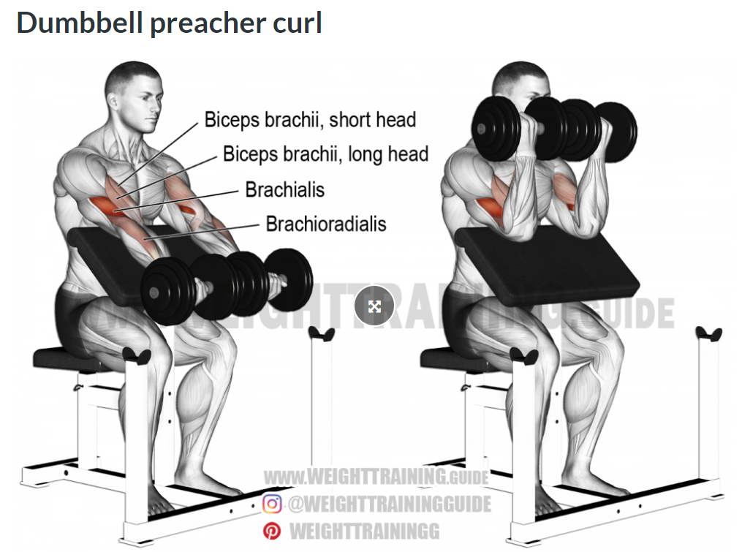

[Instruktionsvideo](https://www.youtube.com/watch?v=SLqQdcrbfYc)

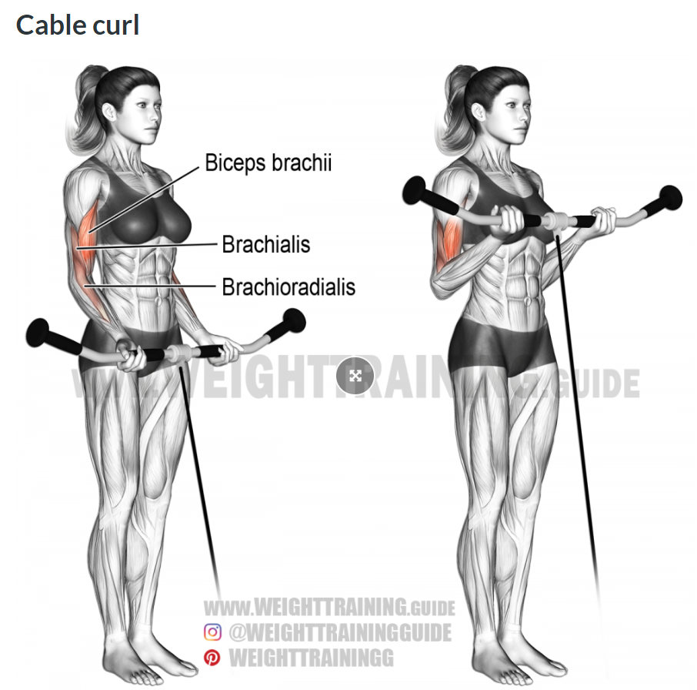

[Instruktionsvideo](https://www.youtube.com/watch?v=RUt4ZqGIPso)

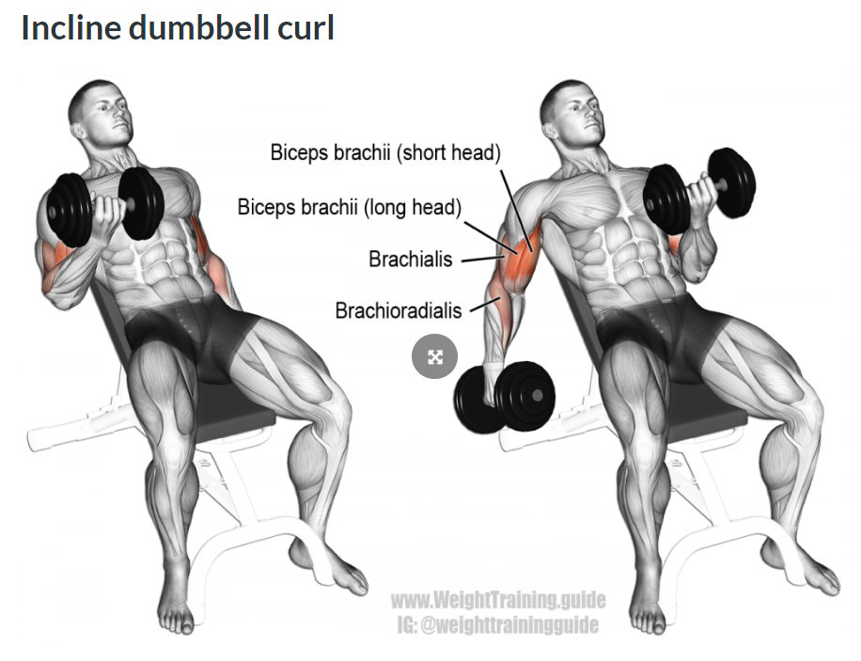

[Instruktionsvideo](https://www.youtube.com/watch?v=2E9Q6vc609E)

Triceps:

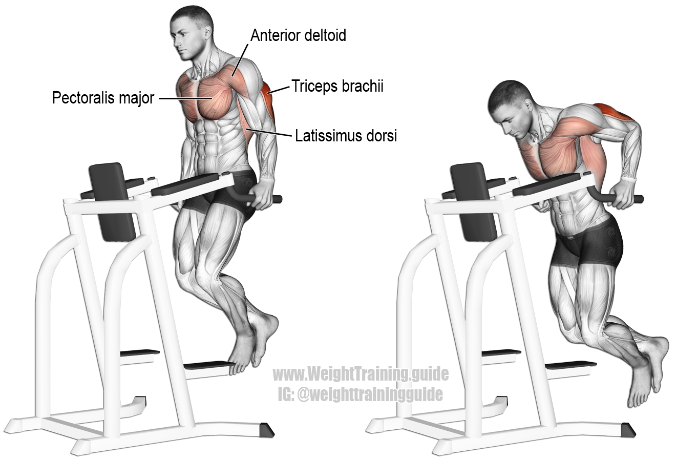

[Instruktionsvideo](https://www.youtube.com/watch?v=sM6XUdt1rm4)

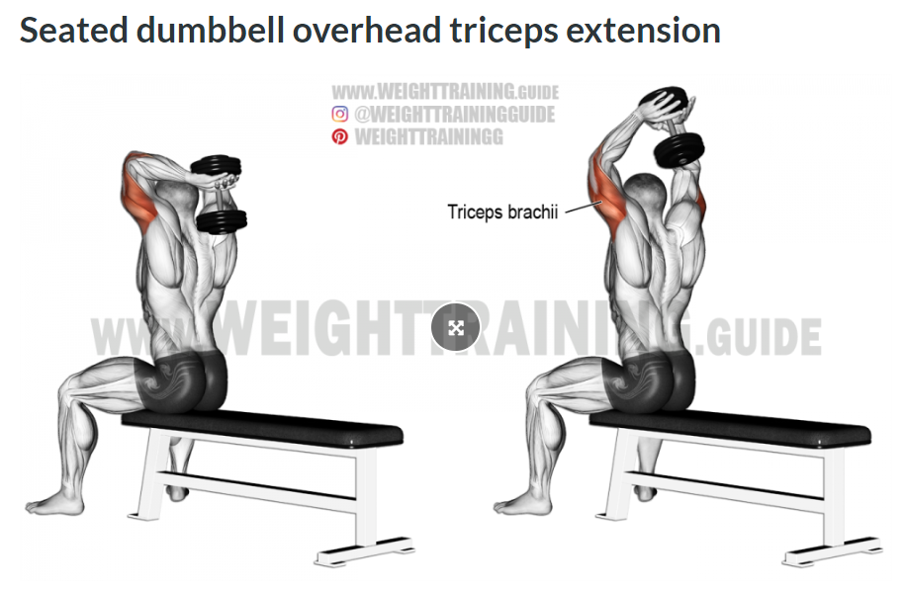

[Instruktionsvideo](https://www.youtube.com/watch?v=YbX7Wd8jQ-Q)

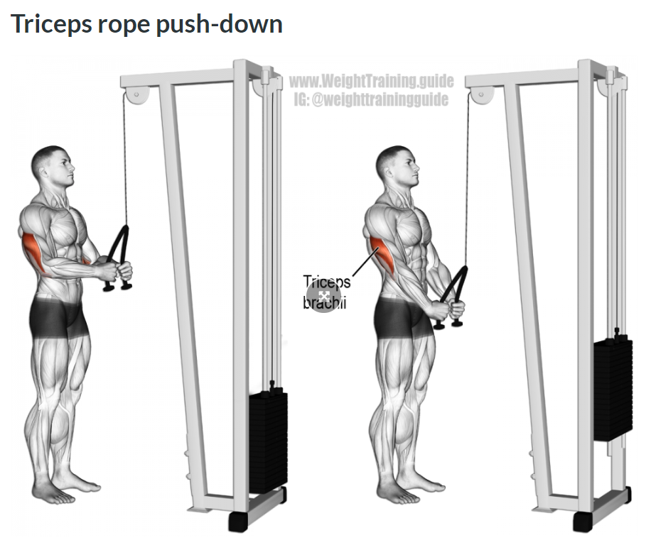

[Instruktionsvideo](https://www.youtube.com/watch?v=2-LAMcpzODU)

Bröst:

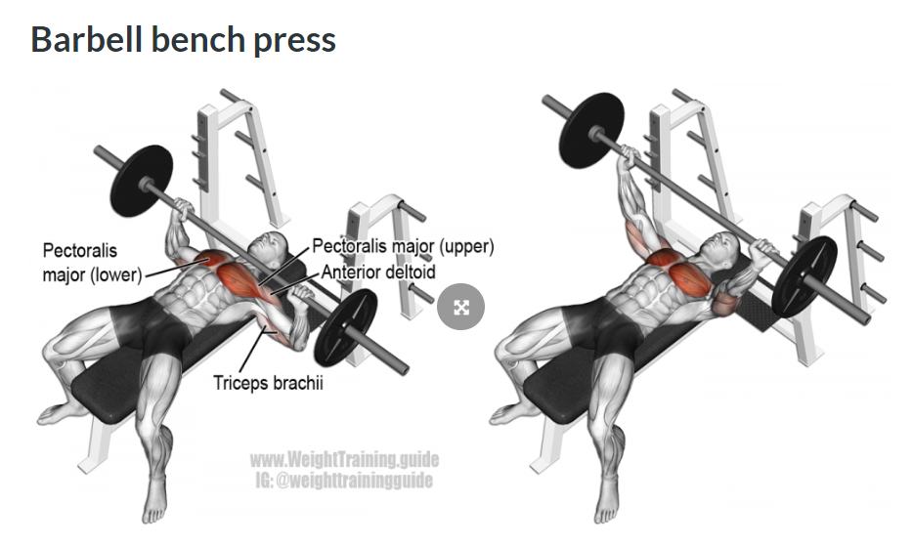

[Instruktionsvideo](https://www.youtube.com/watch?v=ukDEXCXJxdM)

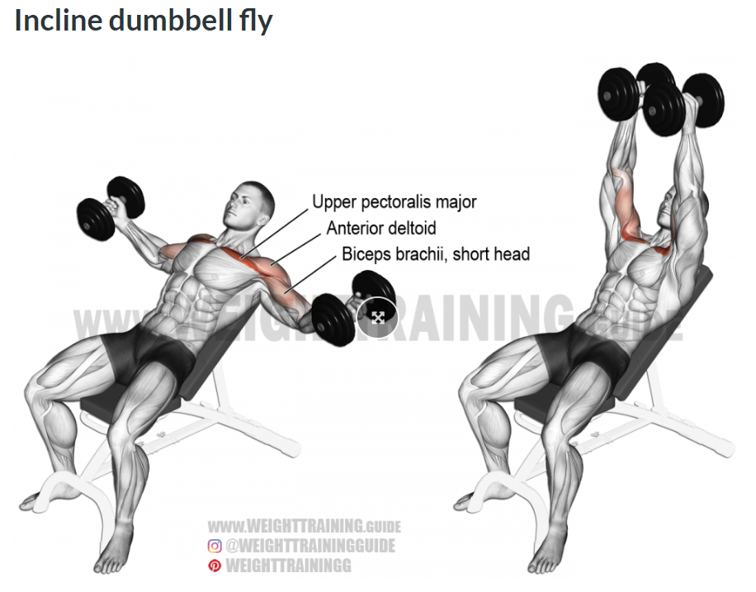

[Instruktionsvideo](https://www.youtube.com/watch?v=ajdFwa-qM98)

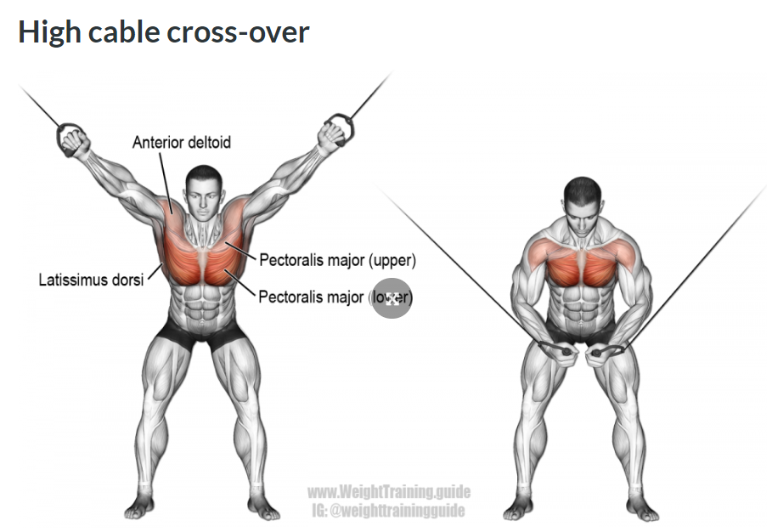

[Instruktionsvideo](https://www.youtube.com/watch?v=GfXObZv7D5c)

Axlar/skulderblad:

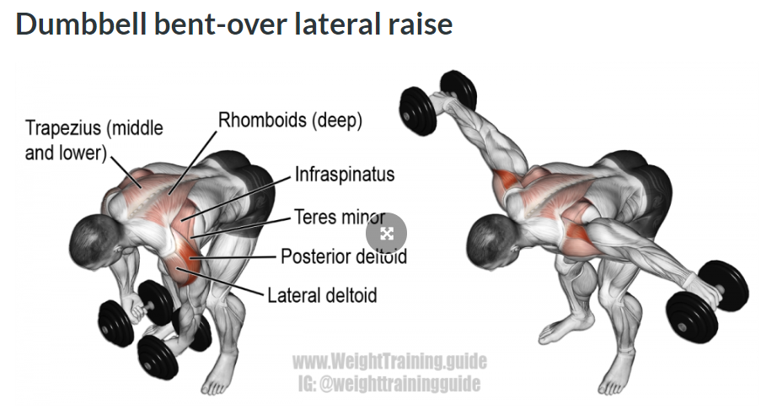

[Instruktionsvideo](https://www.youtube.com/watch?v=ttvfGg9d76c)

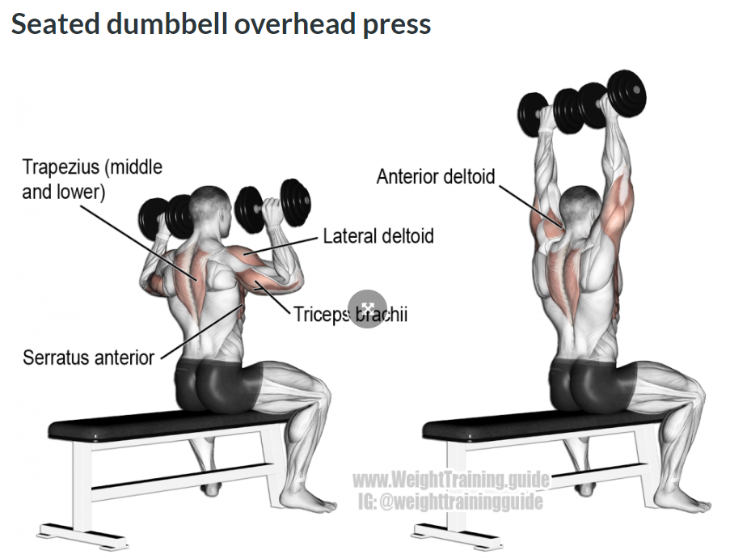

[Instruktionsvideo](https://www.youtube.com/watch?v=qEwKCR5JCog)

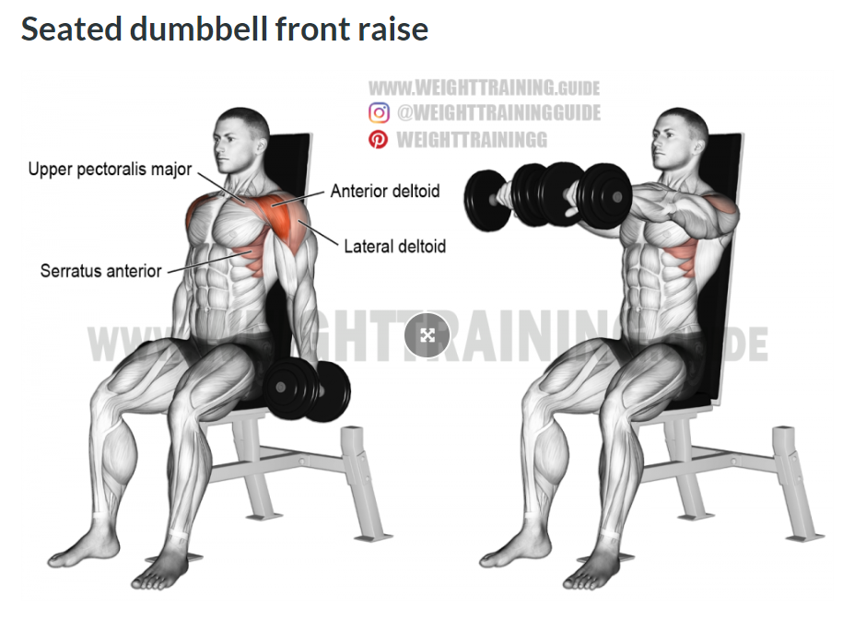

[Instruktionsvideo](https://www.youtube.com/watch?v=jqD4ElyonhE)